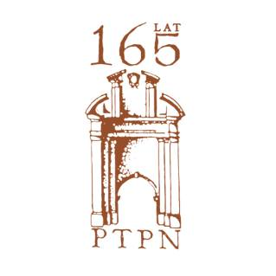
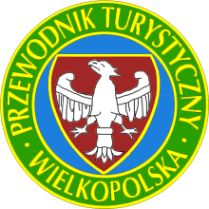
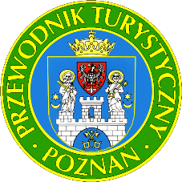

Koło Przewodników PTTK im. Marcelego Mottego
przy Oddziale Poznańskim
oraz Poznańskie Towarzystwo Przyjaciół Nauk w Poznaniu

Zaprasza na:

Konferencję „Prekursorzy turystyki i krajoznawstwa w Wielkopolsce”
Poznań 20.05 – 21.05.2023 rok

Program:

20.05.2023 Konferencja – sala sesyjna PTPN w Poznaniu ul. Mielżyńskiego 27/29
Godz. 10.00 Rozpoczęcie konferencji. Powitanie gości
Referaty:
- Początki - prekursorzy krajoznawstwa i turystyki w Wielkopolsce –
Wprowadzenie do problematyki - dr Izabela Wyszowska (Poznań)
- Stanisław Staszic (1755-1826) – krajoznawca doby Oświecenia –
dr Lech Drożdżyński (Poznań)
- Edward Raczyński (1786-1845) – wybitny społecznik, patriota
i prekursor literatury krajoznawczej - dr inż. Włodzimierz Łęcki (Poznań)
- Kazimierz Kantak (1824-1886) – działacz patriotyczny, miłośnik gór –
dr hab. Jerzy Świgoń prof. UPP (Poznań)
- Aleksander Ostrowicz (1839-1903) – lekarz i krajoznawca -
dr inż. Zbigniew Kwiatkowski (Poznań)
Godz. 12.00 Przerwa kawowa
Godz. 12.30 - Michał Rawita-Witanowski (1839-1943) – farmaceuta z pasją
krajoznawczą - Mirosław Ratajski (Piotrków Trybunalski)
- Bernard Chrzanowski (1861-1944) – Wielkopolanin, piewca Kaszub –
Ryszard Wrzosek (Gdynia)
- Stanisław Graeve (1868-1912) – etnograf i krajoznawca - Andrzej Matysiak
(Kalisz)
- Cyryl Ratajski (1875-1942) – prezydent Poznania i krajoznawca –
dr Andrzej Zarzycki (Poznań)
- Stanisław Pawłowski (1882-1940) – geograf, miłośnik ziemi wielkopolskiej -
Krzysztof Wawrzyniak (Poznań)

Godz. 15.00 Obiad
Spacer na Wzgórze św. Wojciecha wybraną trasą ulicami Poznania
z przewodnikiem – ciekawe informacje
Godz. 16.30 Na Wzgórzu św. Wojciecha na Głazie Pamięci
„Prekursorzy i Pionierzy Zorganizowanej Turystyki, Krajoznawstwa
i Przewodnictwa w Poznaniu i Wielkopolsce”
odsłonięcie wizerunków: Stanisława Staszica i Aleksandra Ostrowicza
Godz. 17.00 Zwiedzanie Wzgórza św. Wojciecha z Cmentarzem Zasłużonych Wielkopolan
Godz. 18.00 Msza święta w kościele pw. św. Wojciecha

21.05.2023 Wycieczka krajoznawcza na trasie Poznań – Ostrów Lednicki – Poznań
Godz. 9.00 Wyjazd z Poznania –Aleje Marcinkowskiego przed Muzeum Narodowym
Zwiedzanie: Pola Lednickie, Muzeum Pierwszych Piastów na Lednicy – łącznie
z nowym pawilonem udostępnionym niedawno. Przejazd promem na wyspę
Ostrów Lednicki
Obiad – Karczma na Lednicy

Powrót do Poznania ok. godz. 16.00 i zakończenie konferencji

Koszt uczestnictwa:
Pierwszy dzień / 20.05.2023 / - 30,00 zł
Drugi dzień / 21.05.2023 / - 120,00 zł
Noclegi załatwiają uczestnicy we własnym zakresie, w razie potrzeby służymy pomocą.
Zgłoszenia przyjmujemy do 30.04.2023 roku

Świadczenia: prelekcje, bilety wstępu, przewodnictwo, autokar, ubezpieczenie, obiady,
materiały informacyjno-promocyjne

Osoby upoważnione do kontaktu: Małgorzata Wiśniewska Tel. 515 485 425,
Aleksandra Dalke Tel. 697 453 065,
Stefan Żurek Tel. 667 386 888.

Serdecznie zapraszamy!

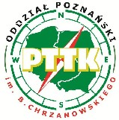
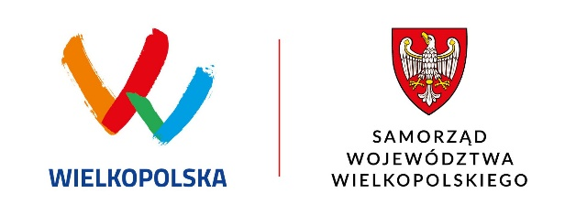

W załączeniu: Karta zgłoszenia

